电子科技大学中山学院缴交学费的操作方法

- 使用手机微信扫下图电子科技大学中山学院财务处二维码；
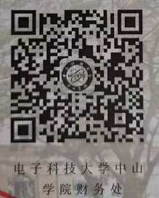
- 点左下角“学生缴费”
进行学生个人信息关联：学生绑定帐号登录方式为学号：学号，密码：身份证后六位。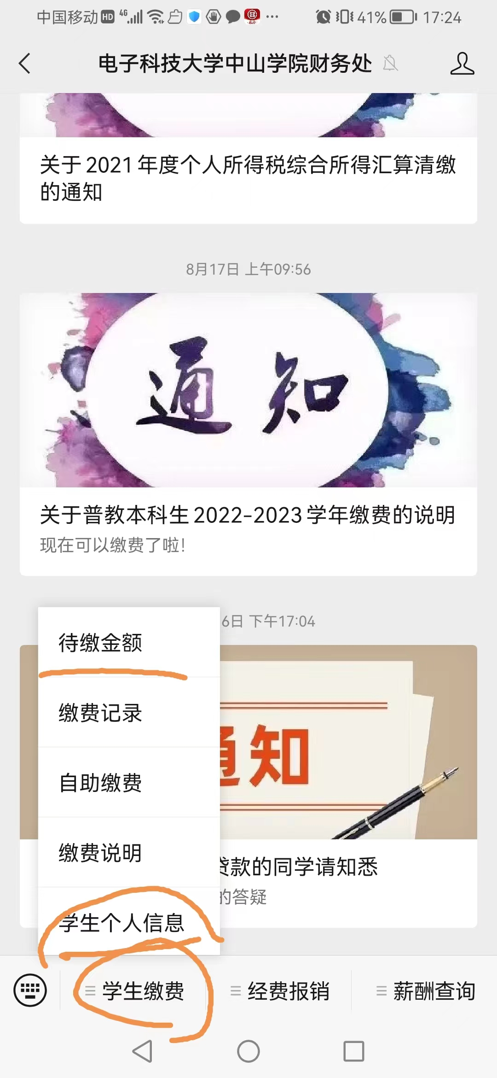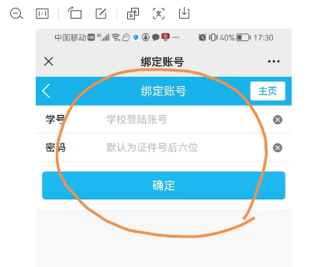

绑定用户后，查看个人信息，确定是本人信息身份证号，再点-待缴金额。按系统上显示金额进行缴费，2021级第三年学费为1400元；2022级第二年学费为2800元。
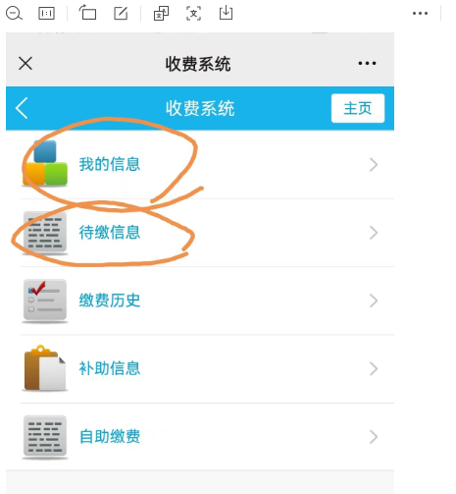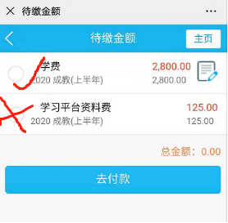

根据学校教学工作安排，本学年学费交费时间为2023年1月10日至2023年2月20日。
没有及时缴齐学费的同学，将取消注册学籍，限制网上学习，期末不予安排考试。为避免此类不利影响， 请及时缴清学费。学费收据按学校财务规定统一采用电子发票形式发放，为了避免收不到发票通知，请同学们缴费后及时在班主任处登记最新电话号码。
教务老师联系人：黄老师，电话号码/微信同号：15818283086，邮箱：625704476@qq.com

电子科技大学中山学院教学中心
电子科技大学广东电子信息工程研究院
2022年12月9日

